


Actividad | #1 | Periodo de recuperación de inversión y modelo de estimación de puntos
Factibilidad de proyectos de innovación
Ingeniería en Desarrollo de Software

TUTOR: Humberto Jesús Ortega Vázquez

ALUMNO: Alejandra Ibarra Carmona

FECHA: 04/09/2026

Indicé

Desarrollo

- Periodo de recuperación

- Puntos de Función Sin Ajustar (PFSA)

- Factor de ajuste (PFA)

- Estimación de esfuerzo o Presupuesto del proyecto

Desarrollo
- Periodo de recuperación
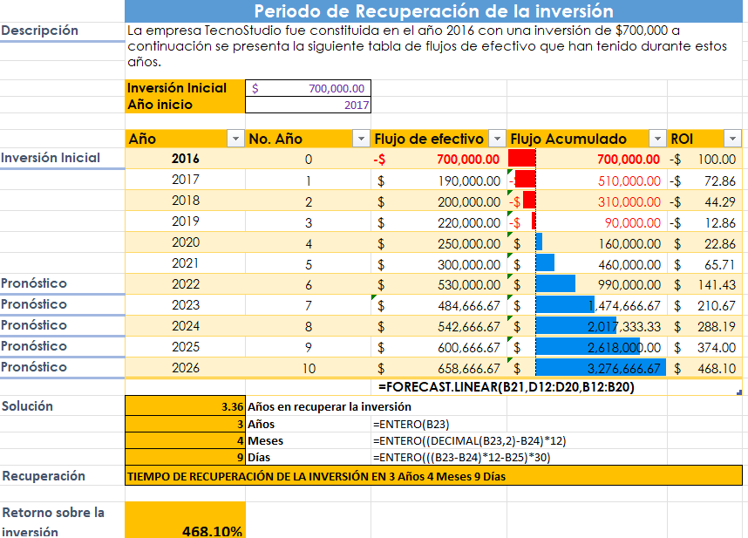

- Puntos de Función Sin Ajustar (PFSA)

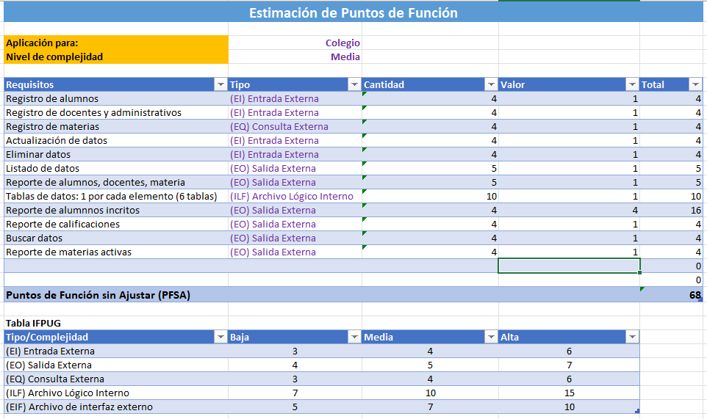

- Factor de ajuste (PFA)

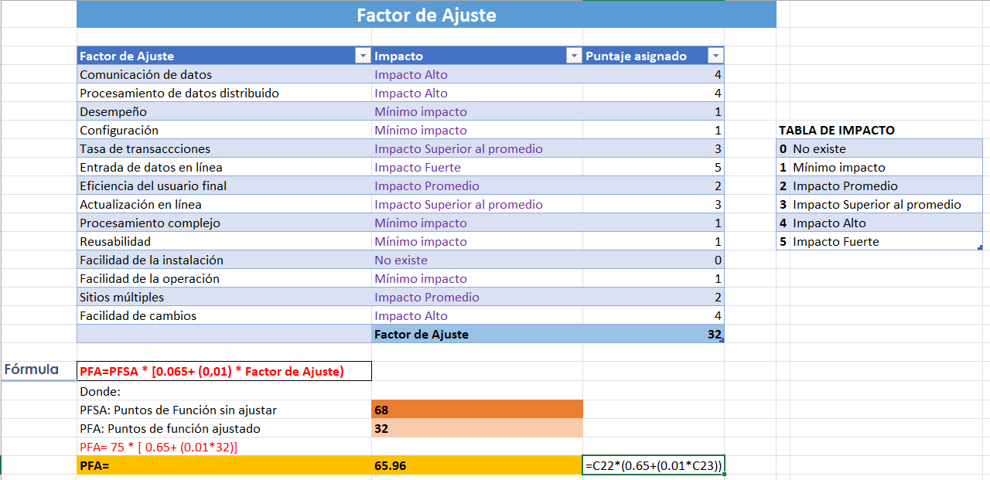

- Factor de ajuste (PFA)
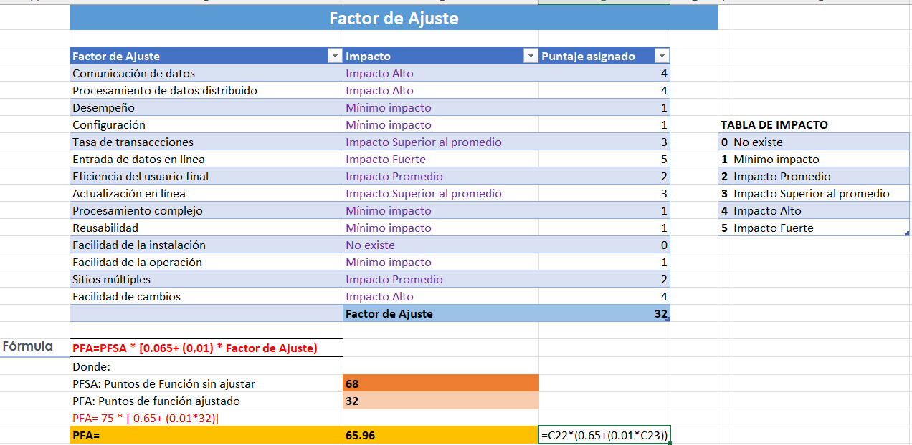

- Estimación de esfuerzo o Presupuesto del proyecto
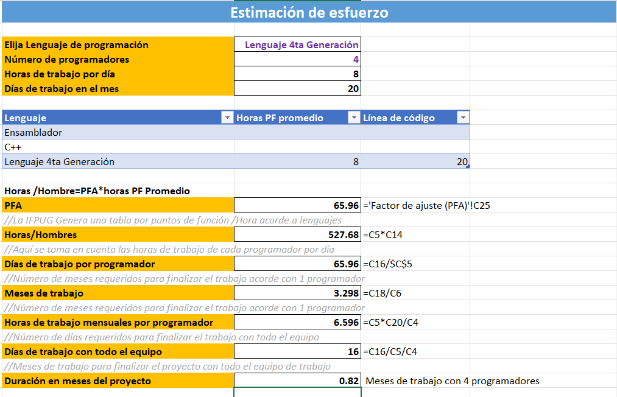

- Presupuesto

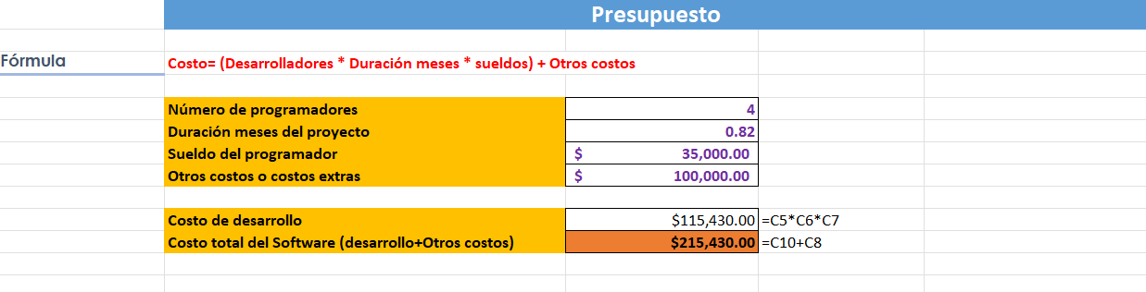

Referencias

